固定式装船机问卷表
中国 江苏万宝机械有限公司 江苏
网站：www.jswbjx.com
地 址：江苏海安工业园区通港路88号
邮编： 226600 电话：（+86）0513-88789218
销售热线：0-15996596888 0-13382351888
传真：（+86）0513-88786788 信箱： jswbgyp@163.com

尊敬的女士/先生：

很高兴为您服务，请提供下列数据，便于我们为您设计您所需要的轮胎式移动式堆料装置方案。

客户信息
公司名称
国籍地址
电 话 |  | 传 真
网 址 |  | 联 系 人
信 箱 |  | 电 话
使用港口
港口地址
预计项目开始时间

表一：《基本参数表》
技术参数. |  | 材料参数
船舶型号 |  | 物料名称
容量（吨） |  | 密度（吨/立方米）
货舱数量 |  | 安息角 (度)
总长度（毫米） |  | 含水率 (%)
单舱长度（毫米） |  | 粒度 (毫米)
码头平面的最大荷载（KN） |  | 最大粒度（毫米）
码头使用宽度–J（毫米） |  | 装船能力（吨/小时）

表二：《船舶参数表》

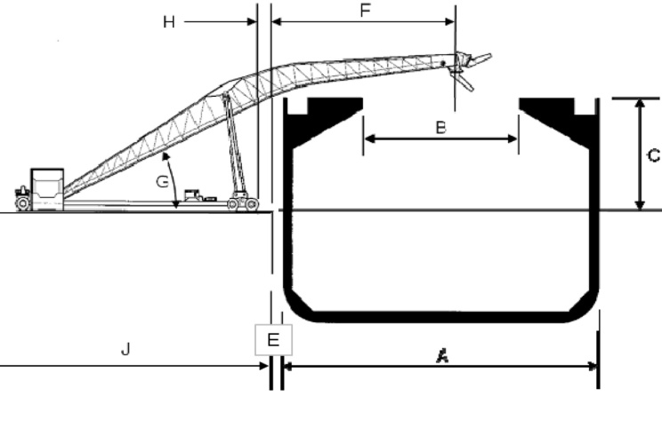

单位：mm
A | B | C | E | F | G | J | H
C为船空载情况下潮位最高时的数据。

表三：《装船机参数确认表》
装船机参数
技术参数名称 | 客户要求 | 设计参数 | 确认参数
旋臂水面伸出长度—F
旋臂进仓高度C（米）
码头占用宽度J（米）
装船能力（吨/小时）
传送带类型
传送带最大工作角度G(度)
工作调整角度范围(度)
装机总功率（KW）

表四：《装船机系统配置表》

系统配置
电 源 | 柴油发电机组 |  | 市 电
市 电 | 电压等级 |  | 频率等级
轨道形式 | 圆弧式 |  | 直线式 |  | 墩座式
直线摆动 | 前直线摆动 |  | 后直线摆动
安装位置 | 码 头 |  | 趸 船
臂 架 | 俯 仰 |  | 径向伸缩 |  | 旋 转
控制方式 | 遥控器 |  | 驾驶室 |  | 远程控制
粉尘控制 | 无要求 |  | 密 闭 |  | 除 尘
防尘方式 | 除尘器 |  | 防尘罩 |  | 水喷淋
溜 槽 | 伸缩式溜槽 |  | 单筒式溜槽
溜筒内衬 | 耐磨 |  | 普通 |  | 耐腐蚀
进料系统 | 尾车 |  | 定点 |  | 进料斗
其他要求.
请提供下列资料：
Necessary information for ordering shiploader
1、 码头状况（平面图）terminal status ( ichnography )；
2、 码头水文资料terminal hydrological data：
a) 最高潮位距码头平面的距离（m）distance from the high point of tide to pier (m)；
b) 最低潮位距码头平面的距离（m） distance from the low point of tide to pier (m)；
c) 常年平均水位距码头平面的距离（m） distance from the average annual water level to pier (m)；
d) 其他可供资料other available informationthe；
3、 码头的位置： terminals location:
a) 海港口sea port；
b) 内河港口 river port；
4、 运输船船型：Ship size
a) 载重量load；b) 船体总长 hull length ；c) 仓数number of cabins；
d) 仓尺寸（长×宽×深）cabin size (L × W × D)；
e) 仓的截面形状尺寸cross-section shape and size of the cabin；
5、基础资料 basic information；
a) 电源电压、频率supply voltage and frequency ；
b) 装卸船的物料名称 discharge material；
c) 工作环境温度 working ambient temperature；
d) 装卸料输送型式要求和接口型式及尺寸 discharge pattern, interface type and size；
e) 装卸船的效率要求 shiploader or shipunloader efficiency requirements；
6、当地的环保要求： the local environmental protection requirements:
a) 对粉尘的具体要求等 the specific requirements of the dust etc；
b) 对噪音的具体要求 the specific requirements of the noise 。

案例
序号 | 特点 | 配置 | 参考图片
1 | 轨道形式 | 直线轨道式 | 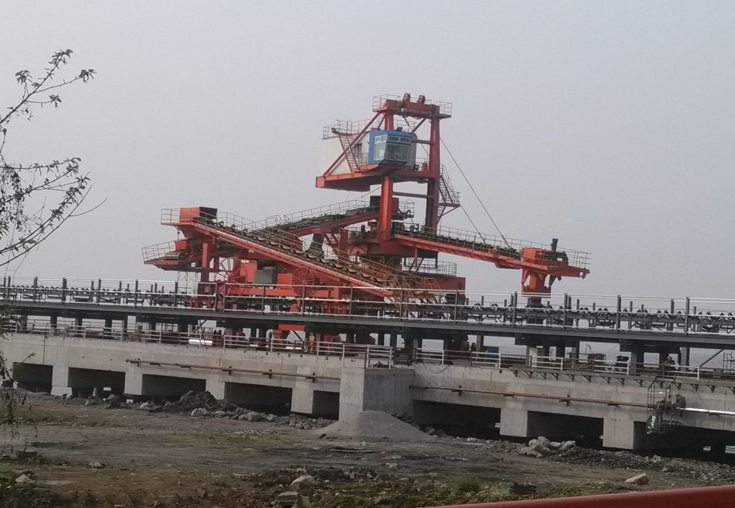
 | 安装位置 | 码头
 | 臂 架 | 俯仰、旋转
 | 悬臂长度 | 24.5米
 | 悬臂角度 | +/-10 °
 | 回转角度 | 180 °
 | 粉尘控制 | 水喷淋
 | 进料设备 | 尾车
 | 溜 槽 | （刚性）伸缩溜筒
 | 装船效率 | 1000吨/小时
 | 轮船规格 | 5000吨
 | 装船物料 | 煤炭
2 | 轨道形式 | 墩座式 | 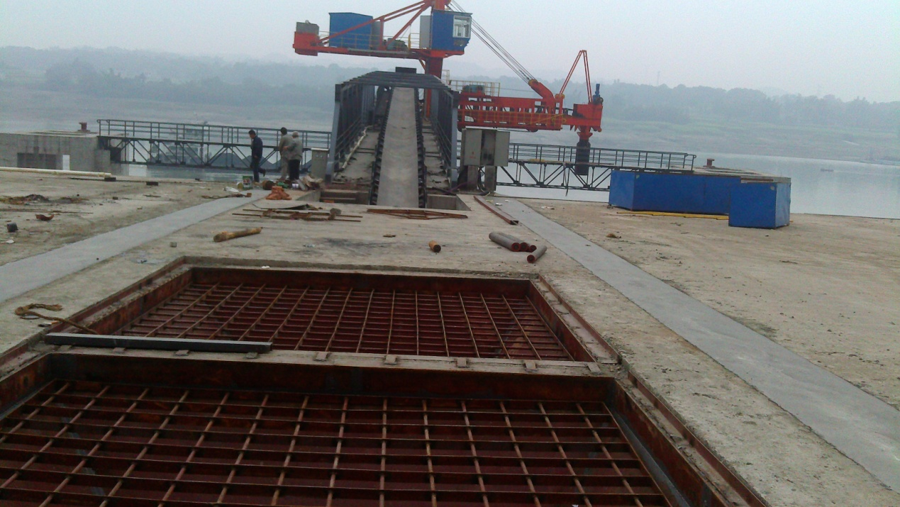
 | 安装位置 | 码头
 | 臂 架 | 俯仰、旋转、伸缩
 | 悬臂长度 | 20.5米
 | 悬臂角度 | +/-10 °
 | 进料设备 | 地坑皮带机
 | 回转角度 | 180 °
 | 粉尘控制 | 水喷淋
 | 溜 槽 | 刚性伸缩溜筒
 | 装船效率 | 800吨/小时
 | 轮船规格 | 3000吨
 | 装船物料 | 煤炭
3 | 轨道形式 | 圆弧轨道式 | 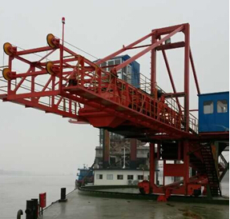
 | 安装位置 | 趸船
 | 臂 架 | 俯仰
 | 悬臂长度 | 16.5米
 | 悬臂角度 | +/-10 °
 | 回转角度 | 135°
 | 粉尘控制 | 无
 | 溜 槽 | 无
 | 装船效率 | 600吨/小时
 | 轮船规格 | 5000吨
 | 装船物料 | 球团矿
4 | 轨道形式 | 直线轨道式 | 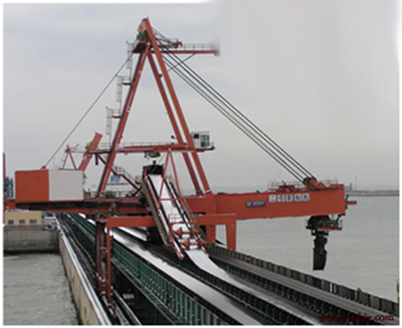
 | 安装位置 | 码头
 | 臂 架 | 俯仰
 | 悬臂长度 | 16.5米
 | 悬臂角度 | +10/-10 °
 | 回转角度 | 135°
 | 粉尘控制 | 无
 | 溜 槽 | 刚性伸缩溜筒
 | 装船效率 | 3000吨/小时
 | 轮船规格 | 50000吨
 | 装船物料 | 矿石、煤炭
5 | 轨道形式 | 前直线摆动 | 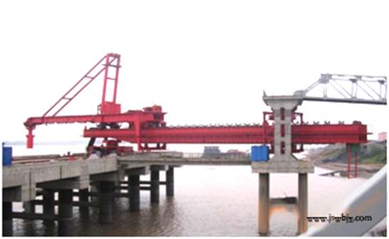
 | 安装位置 | 码头
 | 臂 架 | 俯仰
 | 悬臂长度 | 60 /30米
 | 悬臂角度 | +7.5°/-8 °
 | 回转角度 | +/-47.5 °
 | 进料设备 | 刚性桥皮带机
 | 粉尘控制 | 除尘器
 | 溜 槽 | 刚性伸缩溜筒
 | 装船效率 | 5500 吨/小时
 | 轮船规格 | 200000 吨
 | 装船物料 | 铁精砂
6 | 轨道形式 | 直线轨道式 | 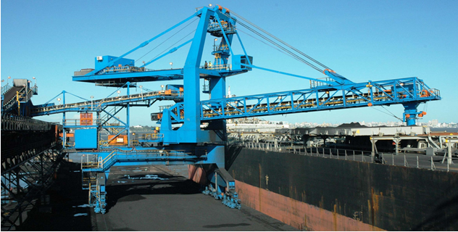
 | 安装位置 | 码头
 | 臂 架 | 俯仰、旋转
 | 悬臂长度 | 30米
 | 悬臂角度 | +15/-20 °
 | 回转角度 | 180 °
 | 进料设备 | 尾车
 | 粉尘控制 | 除尘器
 | 溜 槽 | 刚性伸缩溜筒
 | 装船效率 | 煤 2000、磁铁矿2750吨/小时
 | 轮船规格 | 5000-80000 吨
 | 装船物料 | 磁铁矿、煤炭

7 | 轨道形式 | 圆弧轨道式 | 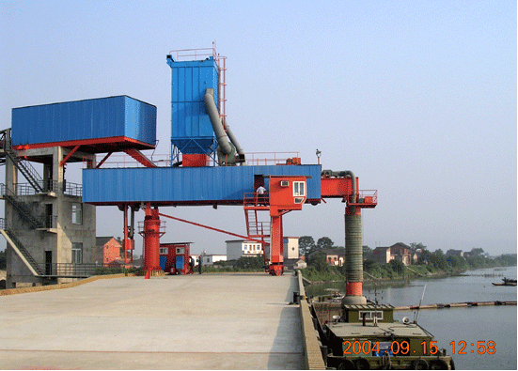
 | 安装位置 | 码头
 | 臂 架 | 俯仰、旋转
 | 悬臂长度 | 12.5米
 | 悬臂角度 | +15/-10 °
 | 回转角度 | 135 °
 | 粉尘控制 | 除尘器
 | 溜 槽 | 刚性伸缩溜筒
 | 装船效率 | 600吨/小时
 | 轮船规格 | 3000吨
 | 装船物料 | 水泥、粮食
8 | 轨道形式 | 墩座式 | 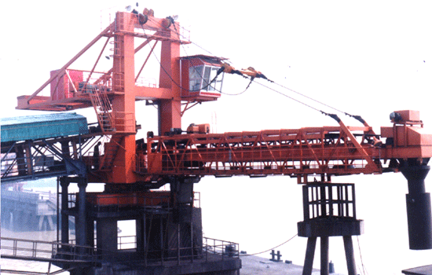
 | 安装位置 | 趸船
 | 臂 架 | 俯仰、旋转、伸缩
 | 悬臂长度 | 26米
 | 悬臂角度 | +55°/-22.5 °
 | 回转角度 | 200°
 | 粉尘控制 | 除尘器
 | 溜 槽 | 刚性伸缩溜筒
 | 装船效率 | 灰渣1650,水泥 600 吨/小时
 | 轮船规格 | 45000吨
 | 装船物料 | 灰渣、水泥
 | 进料设备 | 刚性桥皮带机
9 | 轨道形式 | 直线轨道式 | 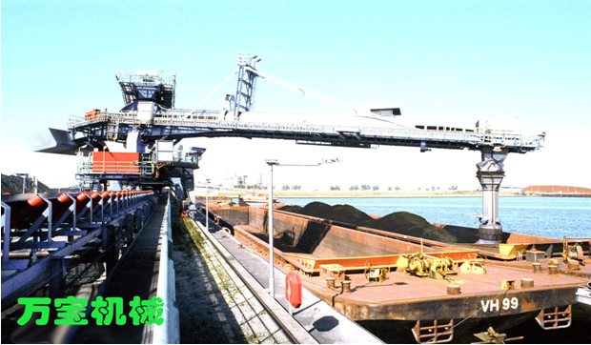
 | 安装位置 | 码头
 | 臂 架 | 俯仰、旋转
 | 悬臂长度 | 35米
 | 悬臂角度 | +0/-10°
 | 回转角度 | 180°
 | 粉尘控制 | 密闭
 | 溜 槽 | 刚性伸缩溜筒
 | 装船效率 | 1000吨/小时
 | 轮船规格 | 20000吨
 | 装船物料 | 水泥,石灰石
 | 进料装置 | 刚性桥皮带机

